Vorlesungen
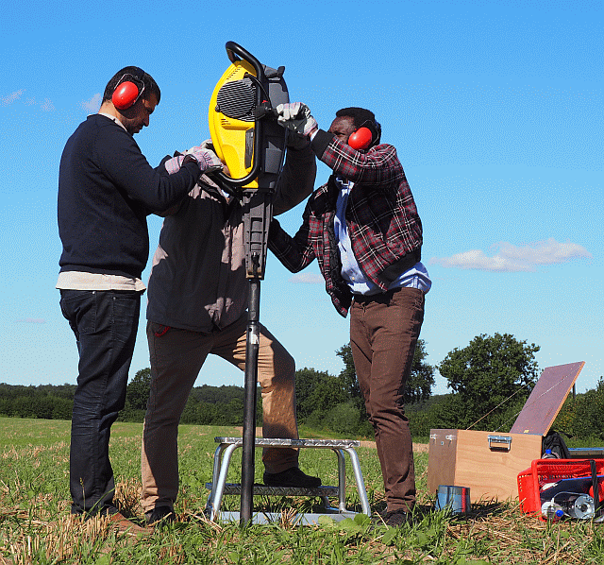  An der THL werden Vorlesungen in deutscher und in englischer Sprache zu den Grundlagen und zu Vertiefungen der Hydrologie und Wasserwirtschaft angeboten. Die Hydrologie und Wasserwirtschaft vermittelt das Grundlagenwissen über hydrologische Prozesse, in der Ingenieurhydrologie geht es um Methoden und Anwendung dessen für Ingenieure. | Die englischen Vorlesungen für Masterstudenten stellen die Grundlagen der Hydrologie nach internationalem Standard (WMO) dar und führen in Hydrologie für 'Water Engineering' ein. Diese werden durch die Kurse 'Tracers in Hydrology' an der TU Darmstadt, eine weiterführende Vorlesung über 'Stofftransport' sowie durch die internationale Summer School 'Environmental Isotope Field Techniques' ergänzt. Zur Summer School gibt es ein e-Learning Portal mit Tutorial.

Bauingenieurwesen (Bachelor)
Hydrologie und Wasserwirtschaft  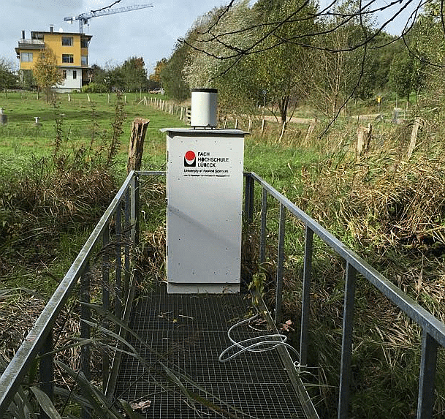  Diese Vorlesung wird jedes Semester an der Technischen Hochschule Lübeck für Bauingenieure im Bachelorstudiengang gehalten. Sie umfasst 4 Semesterwochenstunden und Übungen. Zu dieser Vorlesung gibt es online Übungen. Für diese Übungen werden Daten eines eigenen Messnetzes verwendet. Dafür gibt es eine eigene Kursseite mit Skript. | Ingenieurhydrologie  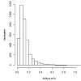  Die Ingenieurhydrologie umfasst die Extremwertstatistik, Auswertung von Zeitreihen, Regionalisierung und hydrologische Modelle. Zu dieser Veranstaltung gehört eine Exkursionswoche Geländehydrologie, die gemeinsam mit dem Wasserbau durchgeführt wird. In der Vorlesung wird die Programmiersprache R eingeführt.

Bauingenieurwesen (Master)
Grundwasserhydrologie  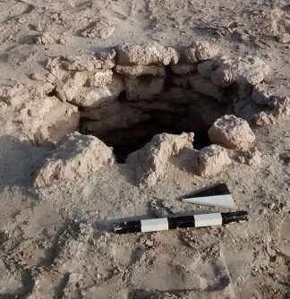  Diese Vorlesung wird im Wintersemester an der Technischen Hochschule Lübeck für Bauingenieure im Masterstudiengang gehalten. Sie umfasst 4 Semesterwochenstunden inkl. Übungen. In dieser Vorlesung wird die numerische Modellierung der Grundwasserströmung mit Modflow vermittelt. Zu der Vorlesung gehört die Erstellung eines Grundwassermodelles in einem Projekt. Material und Daten für die Arbeitsgruppen der Vorlesung. | Höhere Mathematik  Vorlesung im Master Bauingenieurwesen. Die Vorlesung umfasst vier Blöcke: I) Wahrscheinlichkeitsrechnung und Statistik mit Prüfverteilungen, Ausgleichsrechnung und Extremwertstatistik, II) Analysis mit Reihen, Taylorreihen, Näherungsverfahren für Funktionen, Differentialrechnung und Integration, III) Optimierungsaufgaben und numerische Lösungsmethoden für Gleichungssysteme sowie IV) Differentialgleichungen und deren Lösung mit angewandten Beispielen aus dem Ingenieurwesen. Ab 2020 wird die Vorlesung in englischer Sprache für den „Water Engineering“ Master gehalten.

Advanced Study Courses
Stoffhaushalt und Stofftransport  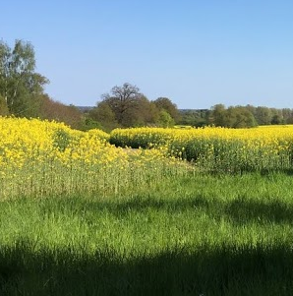  Stoffe und deren Transport im Wasserkreislauf werden behandelt. Der Transport von Stoffen wird an Hand der Software PhreeqC in Fallbeispielen vorgestellt.  Skript zu dieser Vorlesung (deutsch)
  Inhalte
  - Darstellung chemischer Daten
  - Auswertung einer Wasseranalyse
  - Lösung und Fällung von Stoffen
  - Transportberechnungen
  - Reaktiver Transport

